Die Bildung von Kalkriffen und Kalkfelsen
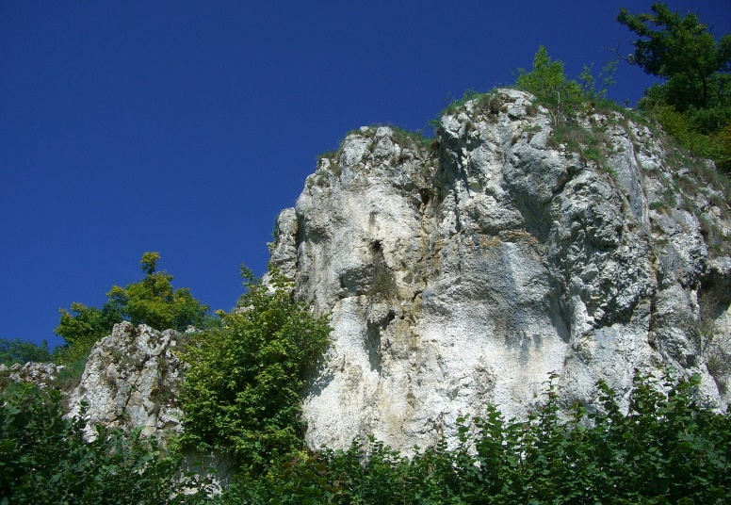
Im Laufe der Erdgeschichte kam es durch biologische und chemische Prozesse zur Bildung von Kalkstein. Dieses Gestein besteht überwiegend aus Calciumcarbonat.

Kagberg (Kalkfelsen) bei Giengen in Bayern
Die Formelschreibweise von Calciumcarbonat lautet CaCO₃. In großen Mengen findet man Kalkstein zum Beispiel in Deutschland, die Kalkfelsen auf der Insel Rügen und auch in Großbritannien, die Kalkküste bei Dover.
1) Führt folgenden Versuch durch und notiert eure Beobachtungen.
Materialien: Petrischale, Spatel
Chemikalien: Wasser, Calciumchlorid-Dihydrat, Natriumcarbonat-Decahydrat
Durchführung: Die Petrischale wird bis zur Hälfte mit Wasser gefüllt. An einer Stelle wird Nahe des Randes eines der Salze vorsichtig in das Wasser gegeben. Auf gegenüberliegender Seite wird, ähnlich positioniert, ohne das Wasser in Bewegung zu bringen, das zweite Salz eingebracht.
2) Formuliert aus den Edukten Calciumchlorid (CaCl2) und Natriumcarbonat (Na2CO3) die Reaktionsgleichung zur Bildungsreaktion von Calciumcarbonat.
3) Beurteilt anhand der Position des Calciumcarbonats die Löslichkeit der beiden Salze. Nehmt dabei an, dass sie etwa gleichzeitig in das Wasser gegeben wurden.

Didaktischer Kommentar zum Schülerarbeitsblatt
Dieses Arbeitsblatt ist konzipiert, um zur Durchführung, Beobachtung und Auswertung des Versuches „Entstehung von Kalkriffen und –felsen“ verwendet zu werden. Die SuS üben sowohl ihre Experimentierfertigkeiten, als auch die entsprechenden fachwissenschaftlichen Kompetenzen.

Erwartungshorizont (Kerncurriculum)
Aufgabe 1 entspricht einer Aufgabe des Anforderungsbereichs I „wiedergeben und beschreiben“. Die SuS müssen fachspezifische Arbeitsweisen, insbesondere experimentelle, üben und lernen. Im Speziellen untersuchen die SuS chemische Fragestellungen experimentell. Das heißt sie führen Experimente zu Lösungsvorgängen durch. In Aufgabe 2 wird gefordert, dass die SuS Reaktionsgleichungen für Reaktionen formulieren und gehört daher in den Anforderungsbereich II „anwenden und strukturieren“. Die dritte Aufgabe zählt in den Anforderungsbereich III „transferieren und verknüpfen“. Die SuS wählen fachspezifisches Wissen aus und wenden es für die Auswertung der Lösungsvorgänge an. Im Abschluss daran können Lösungsvorgänge, bezüglich der Spaltung und Bildung von Bindungen besprochen werden. Außerdem bietet es sich an die Gitter- und Hydratationsenergie thematisch einzuführen.

Erwartungshorizont (Inhaltlich)
1) Führt folgenden Versuch durch und notiert eure Beobachtungen.
Beobachtung: Die Salze lösen sich. Etwa mittig zwischen den Stellen, an denen das Salz positioniert wurde, bildet sich ein weißer Feststoff
2) Formuliert aus den Edukten Calciumchlorid (CaCl2) und Natriumcarbonat (Na2CO3) die Bildungsreaktion von Calciumcarbonat.
$$Ca{Cl}_{2}+{{Na}_{2}CO}_{3}→{CaCO}_{3}+2 NaCl$$
3) Beurteilt anhand der Position des Calciumcarbonats die Löslichkeit der beiden Salze.
Die Löslichkeit der Salze kann daran erkannt werden, wie weit sie im Wasser diffundiert sind. Je schneller sich ein Salz löst, desto früher beginnt die Diffusion und desto weiter ist die Ausbreitung. Unter der Annahme, dass beide Salze etwa gleichzeitig in das Wasser gegeben wurden, kann man annehmen, dass sie ein ähnliches Löslichkeitsverhalten zu haben, da sich das Calciumcarbonat mittig zwischen beiden Salzen gebildet hat. Wird angenommen, dass Natriumcarbonat-Decahydrat zuerst in das Wasser gegeben wird und die Feststoffbildung trotzdem mittig erfolgt, dann wäre die Löslichkeit dieses Salzes geringer, als die des anderen.

